BAB IV
HASIL PENELITIAN

Data yang dideskripsikan dalam penelitian ini merupakan data hasil analisis senyawa antioksidan dengan teknik KLT, uji aktivitas antioksidan dengan metode DPPH, dan analisis fitokimia (uji alkaloid, uji saponin, uji tannin, uji fenol, uji flavonoid, uji steroid dan triterpenoid). Penelitian ini menggunakan sampel ekstrak kental daun pakoasi, daun kluwih dan daun buncis. Data-data tersebut disajikan sebagai berikut :
  - Hasil Analisis Senyawa Antioksidan dengan Teknik KLT
Uji kualitatif senyawa antioksidan dengan teknik KLT dilakukan dengan fase diam silika gel GF-254, sampel dielusi menggunakan eluen n-heksan dan kloroform dengan perbandingan 2 : 8 sampai dengan panjang jarak elusi yang ditentukan, kemudian plate dikeringkan dan disemprotkan menggunakan larutan DPPH 0,5 mM sehingga diperoleh beberapa profil kromatogram. Setelah disemprotkan DPPH 0,5 mM timbul bercak-bercak kuning dengan latar belakang ungu yang diidentifikasi sebagai senyawa-senyawa antiosidan. Pada plat diperoleh beberapa profil kromatogram dengan nilai Rf untuk ekstrak daun pakoasi (0,14, 0,20, 0,28, 0,36, 0,46, 0,52 0,56), ekstrak daun kluwih (0,12, 0,18, 0,28, 0,36) dan ekstrak daun buncis (0,28). Profil kromatogram yang dihasilkan dari ekstrak daun pakoasi, daun kluwih dan daun buncis ditunjukkan pada Gambar 4.1.
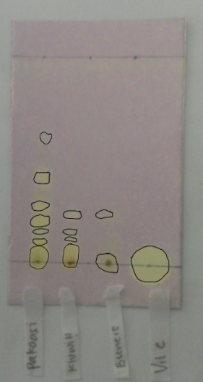

- (b) (c)

Gambar 4.1 Hasil Uji KLT senyawa antioksidan (a) sebelum penyemprotan
DPPH (b)setelah penyemprotan DPPH (c) dibawah lampu UV
366 nm

  - Hasil Uji Aktivitas Antioksidan
Uji aktivitas antioksidan dilakukan dengan metode peredaman warna larutan DPPH untuk ketiga jenis sampel ekstrak kental daun pakoasi, daun kluwih dan daun buncis dengan pembanding/kontrol positif vitamin C (Asam askorbat). Selanjutnya dilakukan pengukuran serapan pada panjang gelombang 517 nm yang merupakan λ_{maks} DPPH dengan serapan (A)=0,512. Sebelum ditambahkan dengan larutan sampel dan vitamin C larutan DPPH berwarna ungu pekat. Setelah direaksikan dengan larutan sampel dan vitamin C serta diinkubasi selama 30 menit di dalam ruangan gelap, warna larutan DPPH berubah menjadi ungu muda sampai dengan kuning terang. Data hasil pengukuran uji aktivitas antioksidan kontrol dan sampel menggunakan spektrofotometri diuraikan sebagai berikut :
    - Aktivitas Antioksidan Vitamin C
Besarnya nilai aktivitas antioksidan vitamin C dinyatakan dalam persentase daya hambat DPPH dengan variasi konsentrasi larutan vitamin C 100, 200, 300, 400, 500 ppm terhadap radikal DPPH. Data hasil pengukuran dengan spektrofotometri disajikan dalam Tabel 4.1.
Tabel 4.1 Data daya hambat radikal DPPH dari vitamin C
No | Konsentrasi (ppm) | Absorbansi (A) | Daya Hambat (%)
1 | 100 | 0,145 | 55,65
2 | 200 | 0,119 | 63,60
3 | 300 | 0,099 | 69,72
4 | 400 | 0,054 | 83,48
5 | 500 | 0,032 | 90,214

Tabel 4.1 menunjukkan bahwa semakin tinggi konsentrasi larutan vitamin C maka semakin besar daya hambat terhadap radikal DPPH. Besar daya hambat larutan vitamin C terhadap radikal DDPH terus meningkat seiring penambahan konsentrasi larutan vitamin C. Selanjutnya jika dilakukan penambahan konsentrasi ada kemungkinan mengalami kenaikan pada nilai persentase daya hambatnya. Kekuatan aktivitas antioksidan vitamin C dapat ditunjukkan dengan nilai IC₅₀ yang dapat diperoleh melalui persamaan y=Ax + B di mana y adalah persentase daya hambat dan x adalah konsentrasi sampel (Lampiran 4). Persamaan ini dapat diperoleh dengan membuat kurva antara persentase daya hambat DPPH dengan konsentrasi larutan vitamin C ditunjukkan pada Gambar 4.2 dan diperoleh persamaan regresi linier y = 0,089x + 45,841 sehingga nilai IC₅₀ larutan vitamin C diperoleh sebesar 46,74 μg/mL.

Gambar 4.2 Kurva persentase daya hambat DPPH dengan konsentrasi larutan vitamin C

    - Aktivitas Antioksidan Ekstrak kental Daun Pakoasi
Besarnya nilai aktivitas antioksidan ekstrak kental daun pakoasi dinyatakan dalam persentase daya hambat DPPH dengan variasi konsentrasi larutan ekstrak daun pakoasi 100, 200, 300, 400, 500 ppm terhadap radikal DPPH. Data hasil pengukuran dengan spektrofotometri disajikan dalam Tabel 4.2.
Tabel 4.2 Data daya hambat radikal DPPH dari ekstrak kental daun pakoasi
No | Konsentrasi (ppm) | Absorbansi (A) | Daya Hambat (%)
1 | 100 | 0,168 | 48,62
2 | 200 | 0,125 | 61,77
3 | 300 | 0,097 | 70,33
4 | 400 | 0,074 | 77,37
5 | 500 | 0,049 | 85,01

Tabel 4.2 menunjukkan bahwa semakin tinggi konsentrasi larutan ekstrak kental daun pakoasi maka semakin besar daya hambat terhadap radikal DPPH. Besar daya hambat larutan ekstrak kental daun pakoasi terhadap radikal DPPH terus meningkat seiring penambahan konsentrasi larutan ekstrak kental daun pakoasi. Selanjutnya jika dilakukan penambahan konsentrasi ada kemungkinan mengalami kenaikan pada nilai persentase daya hambatnya. Kekuatan aktivitas antioksidan ekstrak kental daun pakoasi dapat ditunjukkan dengan nilai IC₅₀ yang dapat diperoleh melalui persamaan regresi linier y = 0,0884x + 42,11 (Gambar 4.3) sehingga diperoleh nilai IC₅₀ larutan ekstrak kental daun pakoasi diperoleh sebesar 89,65 μg/mL.

Gambar 4.3 Kurva persentase daya hambat DPPH dengan konsentrasi larutan ekstrak kental daun pakoasi

    - Aktivitas Antioksidan Ekstrak Daun Kluwih
Besarnya nilai aktivitas antioksidan ekstrak kental daun kluwih dinyatakan dalam persentase daya hambat DPPH dengan variasi konsentrasi larutan ekstrak kental daun kluwih 100, 200, 300, 400, 500 ppm terhadap radikal DPPH. Data hasil pengukuran dengan spektrofotometri disajikan dalam Tabel 4.3.

Tabel 4.3 Data daya hambat radikal DPPH dari ekstrak kental daun kluwih
No | Konsentrasi (ppm) | Absorbansi (A) | Daya Hambat (%)
1 | 100 | 0,156 | 52,29
2 | 200 | 0,118 | 63,91
3 | 300 | 0,085 | 74,006
4 | 400 | 0,062 | 81,039
5 | 500 | 0,038 | 88,379

Tabel 4.3 menunjukkan bahwa semakin tinggi konsentrasi larutan ekstrak kental daun kluwih maka semakin besar daya hambat terhadap radikal DPPH. Kekuatan aktivitas antioksidan ekstrak kental daun kluwih dapat ditunjukkan dengan nilai IC₅₀ yang diperoleh melalui persamaan regresi linier y = 0,0893x + 45,138 sehingga nilai IC₅₀ larutan ekstrak kental daun kluwih diperoleh sebesar 54,719 μg/mL (Lampiran 4).

Gambar 4.4 Kurva persentase daya hambat DPPH dengan konsentrasi larutan ekstrak kental daun kluwih

    - Aktivitas Antioksidan Ekstrak Daun Buncis
Besarnya nilai aktivitas antioksidan ekstrak kental daun buncis dinyatakan dalam persentase daya hambat DPPH dengan variasi konsentrasi larutan ekstrak kental daun buncis 100, 200, 300, 400, 500 ppm terhadap radikal DPPH. Data hasil pengukuran dengan spektrofotometri disajikan dalam Tabel 4.4.
No | Konsentrasi (ppm) | Absorbansi (A) | Daya Hambat (%)
1 | 100 | 0,159 | 51,37
2 | 200 | 0,129 | 60,55
3 | 300 | 0,108 | 66,97
4 | 400 | 0,073 | 77,67
5 | 500 | 0,036 | 88,99
Tabel 4.4 Data daya hambat radikal DPPH dari ekstrak kental daun buncis

Tabel 4.4 menunjukkan bahwa semakin tinggi konsentrasi larutan ekstrak kental daun buncis maka semakin besar daya hambat terhadap radikal DPPH. Jika dilakukan penambahan konsentrasi ada kemungkinan mengalami kenaikan pada nilai persentase daya hambatnya. Kekuatan aktivitas antioksidan ekstrak kental daun buncis dapat ditunjukkan dengan nilai IC₅₀ dengan membuat kurva antara persentase daya hambat DPPH dengan konsentrasi larutan ekstrak kental daun kluwih ditunjukkan pada Gambar 4.4 dan diperoleh persamaan regresi linier y = 0,0924x + 41,407 sehingga nilai IC₅₀ larutan ekstrak kental daun buncis diperoleh sebesar 93,478 μg/mL (Lampiran 4).

Gambar 4.5 Kurva persentase daya hambat DPPH dengan konsentrasi larutan ekstrak kental daun buncis

    - Hasil Keseluruhan Uji Aktivitas Antioksidan dalam nilai IC₅₀
Keseluruhan hasil pengujian aktivitas antioksidan menunjukkan bahwa vitamin C memiliki aktivitas antioksidan yang sangat kuat dengan nilai IC₅₀< 50 μg/mL sedangkan semua ekstrak sampel memiliki aktivitas antioksidan yang kuat karena nilai IC₅₀ berada pada 50 μg/mL < IC₅₀> 100 μg/mL. Ringkasan hasil pengujian aktivitas antioksidan keempat jenis sampel disajikan pada Tabel 4.5.
Tabel 4.5 Data Nilai IC₅₀ dalam Sampel
Sampel | Nilai IC₅₀ (μg/mL)
Vitamin C | 46,74
Ekstrak daun kluwih | 54,71
Ekstrak daun pakoasi | 89,65
Ekstrak daun buncis | 93,47

  - Hasil Analisis Fitokimia
Analisis fitokimia pada ekstrak kental daun pakoasi, daun kluwih dan daun buncis yang dilakukan dalam penelitian ini antara lain uji tanin, saponin, alkaloid, fenol, flavonoid dan streroid/triterpenoid. Hasil analisis fitokimia menggunakan pereaksi-pereaksi kimia, diuraikan sebagai berikut :
    - Uji Alkaloid
Ekstrak kental daun pakoasi, daun kluwih dan daun buncis menunjukkan tidak adanya kandungan senyawa alkaloid, karena saat di tetesi dengan reagen Dragendorf dan reagen Meyer tidak menghasilkan endapan berwarna jingga kemerahan untuk reagen Dragendorf dan endapan berwarna putih untuk reagen Meyer. Hasil uji Alkaloid ditunjukkan pada Gambar 4.6.
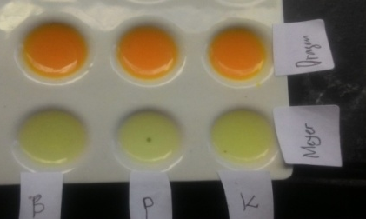

Daun buncis
Daun kluwih
Daun pakoasi
(b)
(a)

Gambar 4.6 Hasil Uji Alkaloid (a) larutan awal sampel dilarutkan dengan kloroform, (b) larutan sampel setelah diberi pereaksi Meyer dan Dragendorff

    - Uji Tanin
Pengujian senyawa tanin dilakukan dengan memanaskan sampel yang ditambahkan dengan air hingga mendididh selama 5 menit, sampel didinginkan lalu diberi pereaksi FeCl₃ 1%. Adanya senyawa tanin ditandai dengan warna hijau kehitaman. Hasil pengujian tanin pada ekstrak kental daun pakoasi, daun kluwih dan daun buncis menunjukkan terdapat senyawa tanin. Hasil uji tanin ditunjukkan pada Gambar 4.7.
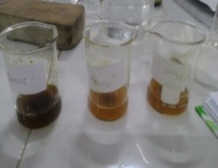

Daun buncis
Daun kluwih
Daun pakoasi

- (b)
Gambar 4.7 Hasil uji positif tanin pada (a) ekstrak sampel sebelum perlakuan (b) ekstrak sampel setelah perlakuan

    - Uji Saponin
Hasil uji saponin pada ektrask kental daun pakoasi, daun kluwih dan daun buncis yang diperoleh menunjukkan bahwa ketiga sampel mengandung saponin karena terbentuk busa yang stabil selama 10 menit. Hasil uji saponin ditunjukkan pada Gambar 4.8.

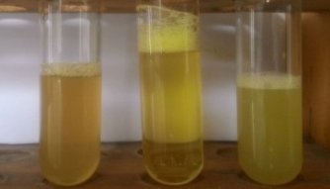

Daun buncis
Daun kluwih
Daun pakoasi

- (b)
Gambar 4.8 Hasil Uji Saponin (a) ekstrak sampel sebelum perlakuan (b) Ekstrak sampel setelah diberi perlakuan

    - Uji Fenol
Hasil uji fenol menunjukkan yang mengandung senyawa fenol adalah ekstrak kental daun kluwih dan ekstrak kental daun buncis yang ditandai dengan terbentuknya larutan berwarna hijau. Sedangkan pada ekstrak kental daun pakoasi terbentuk larutan berwarna kuning kecoklatan yang menunjukkan tidak terdapat senyawa fenol. Hasil uji fenol ditunjukkan pada Gambar 4.9.

Daun buncis
Daun kluwih
Daun pakoasi
Daun buncis
Daun kluwih
Daun pakoasi
- (b)
Gambar 4.9 Hasil uji fenol (a) ekstrak sampel sebelum perlakuan
(b) ekstrak sampel setelah perlakuan

    - Uji Steroid / Triterpenoid
Ekstrak kental daun pakoasi, daun kluwih dan daun buncis dinyatakan positif mengandung senyawa steroid dan triterpenoid, karena setelah sampel ditambahkan larutan anhidrida asetat dan asam sulfat pekat menghasilkan cincin kecoklatan menunjukkan adanya triterpenoid, adanya perubahan warna menjadi hijau pada larutan menunjukkan adanya senyawa steroid. Hasil uji steroid dan triterpenoid ditunjukkan pada Gambar 4.10.
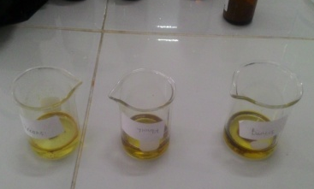

Daun pakoasi
Daun buncis
Daun kluwih
- (b)
Gambar 4.10 Hasil Uji Steroid dan Triterpenoid (a) ekstrak sampel sebelum perlakuan (b) ekstrak sampel setelah perlakuan

    - Uji Flavonoid
Hasil uji flavonoid pada ekstrak kental daun pakoasi, daun kluwih dan daun buncis menunjukkan pada ketiga sampel terdapat senyawa flavonoid yang ditandai dengan terbentuknya warna kuning / jingga pada lapisan amil alkohol. Hasil uji flavonoid ditunjukkan pada Gambar 4.11.

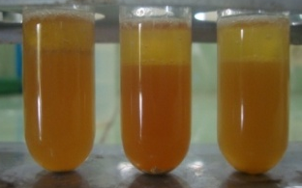
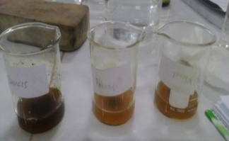

Daun buncis
Daun kluwih
Daun pakoasi
(a) (b)
Gambar 4.11 Hasil uji positif flavonoid (a) ekstrak sampel sebelum perlakuan (b) ekstrak sampel setelah perlakuan

    - Ringkasan Hasil Analisis Fitokimia
Berdasarkan hasil analisis fitikomia menunjukkan bahwa ekstrak daun sampel mengandung senyawa kimia golongan saponin, fenol, flavonoid, tanin, steroid dan triterpenoid, sedangkan senyawa alkaloid tidak terdapat pada ketiga sampel. Adanya kandungan flavonoid, steroid, triterpenoid dan tanin menjadi indikasi awal bahwa ketiga sampel dapat berperan sebagai antioksidan (Iwalokum et.al (2007) dan Crichton (2013)). Ringkasan hasil uji fitokimia disajikan pada Tabel 4.6.
Table 4.6 Hasil Uji Fitokimia Ekstrak daun Pakoasi, ekstrak daun Kluwih dan ekstrak daun Buncis
No. | Hasil analisis Fitokimia | Pereaksi | Ekstrak daun pakoasi | Ekstrak daun kuwih | Ekstrak daun buncis
1 | Alkaloid | Pereaksi Meyer | - | - | -
 |  | Pereaksi Dragendorf | - | - | -
2 | Flavonoid | Serbuk Mg, HCl pekat dan amilalkohol | + | + | +
3 | Tannin | FeCl₃ 1% | + | + | +
4 | Saponin | Air panas dan HCl | + | + | +
5 | Fenol | FeCl₃ 5% | - | + | +
6 | Triterpenoid dan steroid | Liebermann-Burchard | + | + | +
Keterangan :
(-) = Tidak terdapat
(+) = Terdapat

